华北电力大学（保定）电力工程系2022年

硕士研究生复试及录取实施细则
根据《华北电力大学（保定）2022年硕士研究生复试及录取工作办法》，结合我系实际情况，制定华北电力大学（保定）电力工程系2022年硕士研究生复试录取实施细则。
一、复试的基本要求
我系复试采取差额形式，根据2022年报考考生的初试成绩和生源情况，报考我系各专业的2022年硕士研究生复试分数线为：
专业名称 | 专业代码 | 总分 | 单科（满分=100分） | 单科（满分>100分）
电气工程 | 080800 | 273 | 38 | 57
电子科学与技术 | 080900 | 273 | 38 | 57
农业电气化与自动化 | 082804 | 260 | 35 | 53
电气工程 | 085801 | 273 | 38 | 57
二、复试前考生需提交的资格审查材料要求
1．有效身份证件原件及一份扫描件（正反面）；
2．2022年硕士研究生考试初试《准考证》；
3．《政审表》，须填写完整并有单位盖章；
4．《个人陈述》，签字需手写；
5．《大学成绩单》原件或复印件（复印件须由档案所在单位人事部门提供并加盖公章）；
6．应届生学籍审核材料：学生证原件、学信网《教育部学籍在线验证报告》（有效期至少延长至2022年5月）；
7．往届生学历审核材料：学历、学位证书原件、学信网《教育部学历证书电子注册备案表》（有效期至少延长至2022年5月）或书面学历认证报告；
8．取得国外学历的考生学历审核材料：教育部留学服务中心出具的国外学历学位认证书；
9．拟定向就业的考生须出具单位《定向培养证明》；
10．同等学力考生还需出具补修本科6门主干专业课程的成绩单原件及复印件、全国大学英语四级成绩单原件及复印件；
11．少数民族高层次骨干人才计划考生还需提交本人户口簿原件，《报考2022年少数民族高层次骨干人才计划研究生考生登记表》原件及复印件；
12．“退役大学生士兵”专项计划考生还需提交本人《入伍批准书》原件或复印件（加盖公章）、《退出现役证》原件及复印件；
13．考生已签字的《诚信复试承诺书》；
14.请提供1名紧急联系人（包括姓名、手机号、与本人关系）；
注意事项：
1.以上资格审查材料请在Word文档中按顺序插入扫描件，填好后转成一个PDF文件。文件命名格式：复试编号+真实姓名+报考专业+联系方式，最后发送到邮箱：55523603@qq.com。
2.资格审查资料原件线上报到时当场核验，对于未按时参加资格审查、报到的考生，视为放弃复试资格。对于提交材料与实际情况不符或弄虚作假者，学校将取消其复试录取、入学资格或取消学籍。情节严重的，根据相关法律法规移交有关部门处理。
3.收取资格审查材料截止时间：2022年3月24日12:00前。请妥善保管所有资格审查材料原件，以备核查。
4.所有提交的表格请从研究生院网页发布的“华北电力大学（保定）2022年硕士研究生复试及录取工作办法”中下载。
5. 未提交材料者不得参加线上报到和复试，规定时间前不发送材料者将视为自动放弃复试资格。
三、复试内容与形式
2022年我校硕士研究生招生复试采取远程网络在线复试方式开展，具体复试内容包括：
1．专业课笔试，满分120分。形式为网络远程开卷考核，笔试时间2小时。考核内容详见相应专业的复试大纲。同等学力考生复试时须加试两门与所报专业相关的本科主干课程，时间每门为2小时，试卷满分为100分。
2．外语听力及口语测试，满分30分。形式为网络远程面试。由面试小组考查日常英语的听力和口语表达的能力。
3．综合面试，满分100分。形式为网络远程面试。由面试小组考察对本专业知识的掌握情况及相关知识技能、科研能力、特长兴趣、心理素质、思想状况等。
四、复试过程
（一）网络环境测试、线上报到、抽签分组
复试考生应当按照我系联网调试安排提前配置网络复试环境，并于2022年3月24日和25日，分专业分时段进入指定的视频会议室进行线上报到和网络环境测试（具体时间段、会议号另行通知）。
线上测试、报到和面试分组时，考生应按照我系考务人员的指导，完成身份检验、网络环境测试、设备调试及线上抽签，确定网络复试分组和复试顺序。
线上报到环节，无特殊原因未按照考务人员通知时间到场的，迟到20分钟以上或报到过程中未经考务工作人员同意擅自操作复试终端设备退出报到考场的视为放弃复试资格。
（二）复试时间安排
笔试时间：3月25日14：30之前考生入场，待全部考生核验身份、检查考试环境完毕后于15：00宣布开考。笔试详细办法见附件1。
笔试时长：专业课笔试自考试正式开始起，120分钟。
2022年3月25日笔试时间表
14:30之前 | 考生进入笔试视频考场
14:30-15:00 | 对考生进行身份核验，考务人员向考生宣读《考场须知》，考生展示签订好的《诚信复试承诺书》。
15:00-17:00 | 笔试
17:00-17:10 | 考生回传笔试答卷
面试时间：3月26-27日，面试抽签分组、发送考场号（视频会议号）等事项将在复试微信群中通知，请考生随时关注。面试详细办法见附件2。
五、成绩使用和录取办法
1．成绩使用
⑴初试总成绩和复试总成绩相加，得出入学考试总成绩。即：
入学考试总成绩＝初试总成绩+复试总成绩。
⑵思想政治素质和道德品质考核及体检不作量化计入总成绩，但考核结果不合格者不予录取。
⑶复试总成绩低于150分的不予录取（其中少数民族高层次骨干人才计划考生复试总成绩低于130分的不予录取），综合面试成绩低于60分的视为复试成绩不合格不予录取。同等学力考生加试课程的成绩不计入复试成绩，但任何一科成绩低于60分的不予录取。
⑷考生必须参加所有复试内容，任何一项不参加者视为复试成绩不合格不予录取。
2．录取办法
⑴考生入学考试总成绩是录取的重要依据。复试合格的，根据专业招生计划，按照入学考试总成绩从高分到低分依次录取，入学考试总成绩相同的，按照初试总成绩从高分到低分依次录取。
⑵同一专业，全日制与非全日制按照各自计划分别排序录取。
⑶对于有调剂考生的专业，一志愿考生与调剂考生分别排序，先录取一志愿考生，再录取调剂考生，调剂考生按批次依次录取。
⑷对于“退役大学生士兵专项计划”考生，参照上述原则单独录取。
⑸对于“少数民族骨干计划”考生，录取名额及办法按照《华北电力大学（保定）2022年硕士研究生复试及录取工作办法》执行。
⑹单独考试、少数民族高层次骨干人才计划及其他定向就业考生录取前，须与学校签订定向就业协议。
六、违规处理
考生应诚信应试，对在考试过程中，违反诚信、规范应试相关规定者，无论何时，一经发现，将取消考试成绩或录取资格，触犯法律的，按有关法律法规进行处理。
七、咨询方式
上班时间咨询电话：0312-7522581，13582622960，15100323237
八、本复试实施细则的最终解释权归华北电力大学（保定）电力工程系。

华北电力大学（保定）电力工程系
2022年3月22日

附件1：
电力工程系2022年硕士研究生远程专业课笔试办法
1、考生准备
（1）采集音频、视频的设备（电脑、手机等）和配件（电源、支架等）若干，并按照要求在设备中安装好必要软件。具体要求如下：
a、考生确保设备（电脑、手机等）摄像头完好，且可以正常使用，摄像头像素不低于标清720P（720*1280）；
b、考生在电脑和手机中均下载“腾讯会议”和“钉钉”视频会议软件，笔试过程中“第一机位”和“第二机位”均采用“腾讯会议”，“钉钉”为备用软件，这两个软件均应提前调试，确保熟练使用；
c、考生在电脑中下载“课堂派”软件，该软件用于加密试卷的下发及答题纸的回收，该软件应提前调试，确保熟练使用；
d、“双机位”要求：“第一机位”采集考生视频、音频，应在考生正前方（使用电脑中的“腾讯会议”），“第二机位”采集考生“第一机位”显示器及考生所处环境的整体情况，应在远端（使用手机中的“腾讯会议”）。
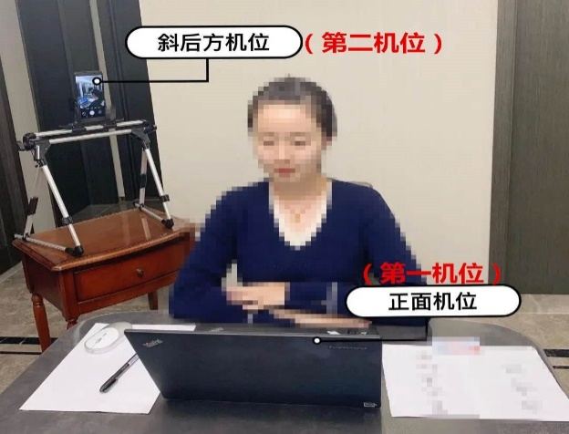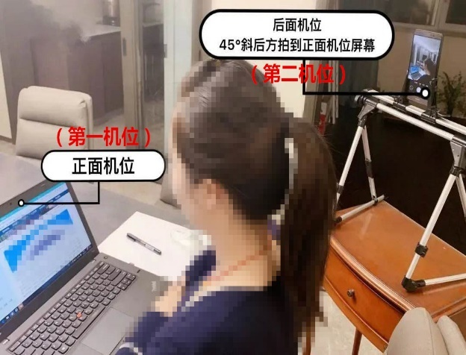
（2）准备足够的A4答题纸（建议至少15张）及黑色签字笔等必备文具，答题纸模板请见附件3。
（3）独立应试空间：选择独立、可封闭的空间，确保安静、整洁、明亮，复试期间严禁他人进入考试空间。
（4）供电环境：创建良好的供电环境，应确保笔试过程中设备的供电，同时提前将笔记本电脑和手机等设备充满电。
（5）网络环境：创建良好的网络环境，应确保笔试过程中网络环境顺畅。
（6）身份验证材料：身份证、初试准考证。
（7）考生签署的《诚信复试承诺书》。
2、笔试过程
（1）候考
考生提前调试好所需设备及软件，确保独立应试空间、供电环境以及良好的网络环境，应在正式开考前30分钟进入笔试视频考场，并向监考老师出示身份证、初试准考证和已签署的《诚信复试承诺书》，考务人员向考生公布《考场须知》。
监考老师对身份验核及笔试过程全程录音、录像，并对画面截屏，以备后期查验。
（2）开考
采用视频在线监考形式，全程需要考生保持开麦，不允许静音。
正式开考前10分钟，监考老师向考生发放电子加密试卷，正式开考后向考生发送试卷密码；考试结束后考生对答题纸进行拍照，并将答题纸照片在10分钟之内发送至课堂派平台，超时后监考老师不再接收答题纸照片。
考生应提前准备好用来拍照的手机，确保照片足够清晰，并确保拍照全过程在第一机位和第二机位监控范围内。
（3）考试结束
考生在整个笔试过程中应严格遵守《考场须知》，待监考教师检查接收的答题纸无误后，监考老师宣布笔试结束考生方可退出笔试视频考场。
3、其它注意事项
（1）开卷笔试参考资料仅限于参考书、笔记等纸质资料。
（2）考生不得遮挡面部，不得戴帽子、墨镜、口罩等。
（3）提前关闭移动设备通话、录屏、外放音乐、闹钟等可能影响复试的程序，防止笔试过程被中断。
（4）正式开考后、考试结束前不允许离开“双机位”的监控范围。
（5）无特殊原因未按照考务人员通知时间到场的，迟到20分钟以上或考试过程中未经监考老师同意擅自操作复试终端设备的视为放弃复试资格。

附件2：
电力工程系2022年硕士研究生远程综合面试、外语听力及口语测试办法
1、考生准备
（1）采集音频、视频的设备（电脑、手机等）和配件（电源、支架等）若干，并按照要求在设备中安装好必要软件。具体要求如下：
a、考生确保设备（电脑、手机等）摄像头完好，且可以正常使用，摄像头像素不低于标清720P（720*1280）；
b、考生在电脑和手机中均下载“腾讯会议”和“钉钉”视频会议软件，笔试过程中“第一机位”和“第二机位”均采用“腾讯会议”，“钉钉”为备用软件，这两个软件均应提前调试，确保熟练使用；
c、“双机位”要求：“第一机位”采集考生视频、音频，应在考生正前方（使用电脑中的“腾讯会议”），“第二机位”采集考生“第一机位”显示器及考生所处环境的整体情况，应在远端（使用手机中的“腾讯会议”）。
（2）独立应试空间：选择独立、可封闭的空间，确保安静、整洁、明亮，复试期间严禁他人进入考试空间。
（3）供电环境：创建良好的供电环境，应确保面试过程中设备的供电，同时提前将笔记本电脑和手机等设备充满电。
（5）网络环境：创建良好的网络环境，应确保面试过程中网络环境顺畅。
（6）身份验证材料：身份证、初试准考证。
（7）考生签署的《诚信复试承诺书》。
2、面试过程
（1）候考
考生提前调试好所需设备及软件，确保独立应试空间、供电环境以及良好的网络环境，应在面试开始前30分钟准备就绪，考务人员向考生公布《考场规则》；牢记自己的面试顺序号（即线上抽签号，如1号、2号......100号......），随时等待考务人员发放的面试考场会议号，收到后即刻进入视频面试考场（综合面试与外语测试同考场进行）。
（2）开考
考生进入视频面试考场后，向考官出示身份证、初试准考证和已签署的《诚信复试承诺书》，身份验证及面试过程全程录音、录像，并对画面截屏，以备后期查验。
综合面试考生随机抽题，考官依据考生所抽题目进行提问，考生进行回答。
外语测试由考生随机抽题，考官依据考生所抽题目进行提问，考生进行回答。
（3）考试结束
考官提问结束后，考生应在考务人员的安排下退出视频面试考场，面试结束。退出考场后，考生不可再次进入考场。
3、其它注意事项
（1）考生不得遮挡面部，不得戴帽子、墨镜、口罩等。
（2）提前关闭移动设备通话、录屏、外放音乐、闹钟等可能影响复试的程序，防止笔试过程被中断。
（3）正式开考后、考试结束前不允许离开“双机位”的监控范围。
（4）无特殊原因未按照考务人员通知时间到场的，迟到30分钟以上或考试过程中未经监考老师同意擅自操作复试终端设备的视为放弃复试资格。
（5）如果网络面试过程中考生端网络中断，可在中断不超过限定时间范围内继续复试；或将考生面试次序放在最后，待其网络信号满足条件后，重新抽签选题，再次进行复试；如果在复试即将结束时信号中断，改为电话复试。

附件3：答题纸模板（见下页）

报考专业： 姓名： 考生编号: 复试编号：

........................密 封 装 订 线........................
华北电力大学（保定）电力工程系2022年考研复试笔试答题纸
考试科目代码及名称：
第 页（共 页）

注 意 事 项
1.考生须按此答题纸模板提前准备充足A4答题纸，答题纸格式说明：密封线距离答题纸顶端边缘3.5cm；姓名等信息填写标线距离密封线1.5cm，距离答题纸顶端边缘2.0cm；答题框顶部边线距离答题纸顶端边缘6cm，答题框底部边线距离答题纸底端边缘2cm。
2.报考专业、姓名、考生编号、复试编号必须写在密封装订线内指定位置（每张答题纸上均须填写好个人信息,全部手写），考试科目代码及名称须准确填写在答题纸指定位置。
3.所有答案必须写在答题纸上，全部手写，做在其他纸上的一律无效。
4.答题时必须写清题号。
5.字迹要清楚，保持卷面整洁，一律使用黑色钢笔或签字笔（同一科目答题的字迹必须是一种颜色）。
6.考生答完试题后，在全部有效答题纸的“第 页”处填写页码,页码起始编号为“1”；在全部有效答题纸的“共 页”处填写答卷的总共页数。
7.禁止做任何与考试无关的标记。
8.此“注意事项”为考生准备答题纸及答题注意事项，不需要提交。

